HM NENS, PRIMER CENTRO DE ESPAÑA EN APLICAR LA TÉCNICA DE VILKKI PARA TRATAR LA MALFORMACIÓN DE LA MANO
- El Dr. Francisco Soldado, nuevo jefe del Servicio de Cirugía en Traumatología y Ortopedia Pediátrica del Hospital HM Nens, ha enderezado la mano de un niño de 4 años
- Iago nació sin el hueso radio y mediante un trasplante vascularizado de una articulación del pie con dos cartílagos se ha dado soporte a la mano, así como movilidad y crecimiento equilibrado de la muñeca
- Esta avanzada técnica de microcirugía descrita por el Dr. Simo Vilkki a principios de siglo sólo se utiliza en el Hospital Universitario de Tampere (Finlandia) y en la Clínica Mayo (EE.UU)

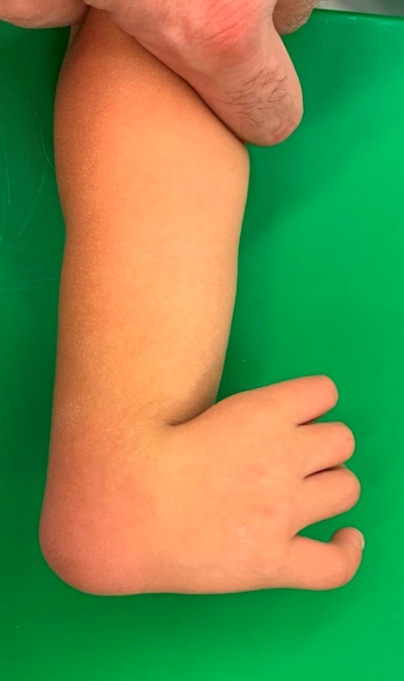
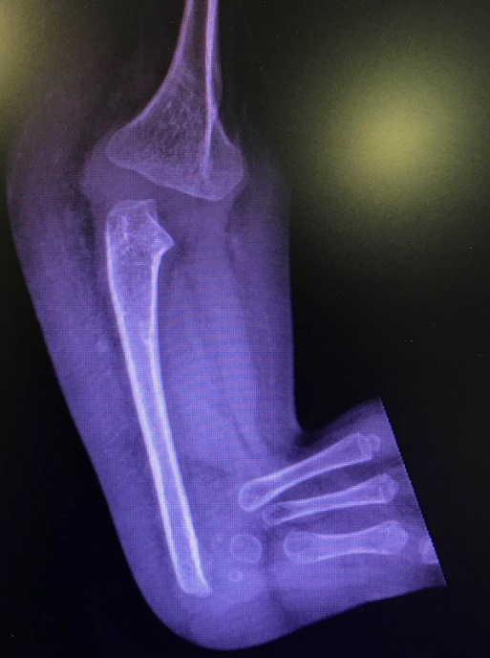
Barcelona, 05 de junio de 2020. El Hospital HM Nens, a través de la Fundación HM Obra Social Nens, se ha convertido en el primer centro de España en el que se aplica la Técnica de Vilkki, un innovador procedimiento de microcirugía que permite tratar la malformación del radio que impide el desarrollo normal del antebrazo en los niños (deficiencia radial).

El Dr. Francisco Soldado, nuevo jefe del Servicio de Cirugía en Traumatología y Ortopedia Pediátrica del Hospital HM Nens, ha sometido a un niño de 4 años a un trasplante vascularizado de la articulación metatarsofalángica del pie que le permitirá enderezar la muñeca, además de recuperar la movilidad y su capacidad de crecimiento.

Iago, un niño de 4 años de A Coruña, nació sin el radio del antebrazo derecho, una malformación congénita muy poco habitual que, en este caso, es consecuencia del Síndrome de VACTERL que padece el pequeño. Este problema hace que al carecer de uno de los huesos que soportan la muñeca, ésta se desvíe marcadamente hacia el interior del brazo, el lado dónde debería encontrarse el radio.

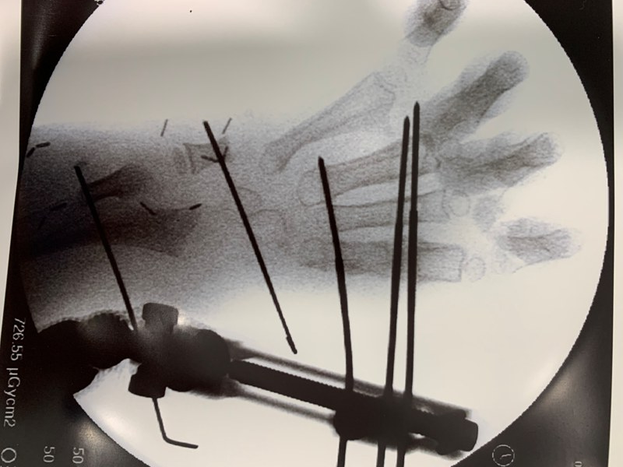
Hasta ahora, con la técnica clásica aplicada denominada Centralización, los resultados eran mediocres, pues permitía enderezar la muñeca llevando la mano sobre el hueso cúbito y estabilizándolo con una aguja interna, pero alteraba el crecimiento, restringía mucho la movilidad y se desviaba la muñeca. Hoy, mediante un trasplante vascularizado de articulación metatarsofalángica, se consigue enderezar la mano del paciente, soportar la muñeca y alcanzar una movilidad excelente manteniendo el ritmo de crecimiento cubital, lo que favorece el equilibrio de la posición de la muñeca.

Técnica de Vilkki, revolución microquirúrgica

Este tipo de trasplante, cuya edad recomendable para llevarlo a cabo es entre los 3 y 6 años del paciente, fue realizado por primera vez por el doctor finlandés Simo Vilkki a principios de siglo y consta de dos fases. En la primera intervención, los huesos del carpo se trasladan progresivamente encima del cúbito mediante un fijador exterior que alarga las partes blandas (tendones, piel, etc.) un milímetro diariamente.
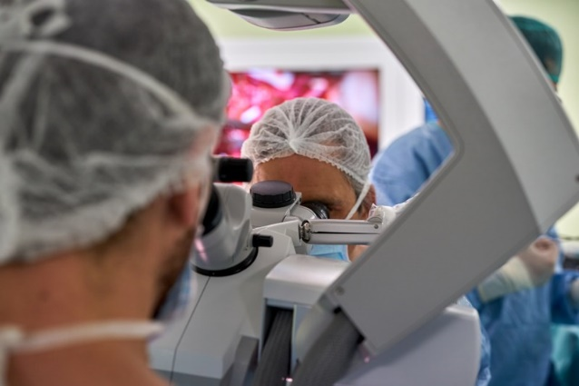
Al final del proceso, pasados dos meses, en una segunda intervención, se trasplanta la segunda articulación metatarsofalángica de manera vascularizada, es decir, conectando venas y arterias. Para ello, es necesario utilizar un potente microscopio, pues su diámetro es de medio milímetro aproximadamente.

La articulación sana del pie incluye dos fisis o cartílagos de crecimiento. De este modo, el antebrazo podrá desarrollarse.

La Técnica de Vilkki es un innovador procedimiento de microcirugía que se utiliza poco debido a su enorme complejidad. El Dr. Francisco Soldado, jefe del Servicio de Cirugía en Traumatología y Ortopedia Pediátrica de HM Nens, se formó con el Dr. Vilkki y, actualmente, es de los pocos especialistas a nivel mundial que la aplica.

Soldado explica que “aún hay padres que son reticentes a operar a sus hijos por temor a que la parte que se extrae del pie afecte a esta extremidad y sumar otra dolencia a la ya existente, pero la verdad es que los resultados son muy buenos sin menoscabo en los pies. Por el contrario, los beneficios que se obtienen en el brazo son muchos”.

Displasia radial, un problema congénito

La displasia radial o mano zamba radial es un problema muy poco común que se origina en el embrión durante el embarazo y afecta a uno de entre 30.000 y 100.000 niños. Se asocia a algún síndrome de origen genético en el 30% de los casos. El bebé nace con un radio más corto o carece de él y existen cuatro tipos diferentes en función de la severidad:

- Tipo I: Es la forma más leve. El radio es un poco más corto de lo normal, por lo que la muñeca se curva hacia dentro solo un poco.

- Tipo II: El radio es mucho más corto de lo normal y la muñeca está más curvada hacia dentro.

- Tipo III: Falta gran parte del radio y la desviación de la muñeca es mayor. El cúbito está curvado y engrosado.

- Tipo IV: Se carece de radio por completo y la muñeca está muy curvada hacia dentro.

En todos los tipos de displasia, el pulgar suele ser más pequeño y puede llegar a faltar por completo. La mano zamba radial puede darse en uno o en ambos lados del cuerpo del niño.

Iago llega a Barcelona desde Galicia

En el caso de Iago, sólo afecta al lado derecho, pero no dispone de pulgar. Iago, que este mes cumplirá los 5 años, nació con Síndrome de VACTERL, una asociación de malformaciones congénitas que afecta a 1/30.000 niños y que se manifiesta por la presencia de al menos tres de los siguientes signos: defectos vertebrales, falta de perforación en el ano, atresia traqueoesofágica con fístula, es decir, la comunicación anormal entre dos órganos internos o hacia la superficie corporal, problemas cardíacos y anomalías renales y/o en las extremidades.

Iago nació en A Coruña y es tratado en el área materno-infantil del Hospital Teresa Herrera de dicha ciudad, pero su médico de referencia, ante la posibilidad de que pudiera ser tratado en Barcelona por un especialista en la Técnica de Vilkki, decidió derivarlo al Dr. Francisco Soldado, quien presta servicio en el Hospital HM Nens y el Hospital Vall d’Hebron.

Así, ambos centros han apostado por un objetivo común: conseguir recuperar la mano del pequeño. La primera intervención se llevó a cabo en el hospital de la zona de Montbau; mientras que la segunda la asumió la Fundación de Investigación HM Hospitales, a través de HM Nens, y se realizó en HM Delfos.

Tercera fase

La reconstrucción final de la mano se conseguirá en unos meses, cuando Iago se haya recuperado de esta intervención, pues volverá a entrar en quirófano para implantarle un dedo pulgar a partir de una parte del índice. De este modo, el niño no sólo recuperará la movilidad de la mano, sino que también podrá escribir, comer y coger los distintos objetos con mayor comodidad.

El director médico de HM Nens y director de la Fundación HM Obra Social Nens, Dr. Javier Massaguer, se muestra muy satisfecho de haber podido ayudar a Iago y a su familia porque “este es el espíritu de nuestra fundación. Cuando el pasado año, HM Hospitales integró en su estructura el antiguo Hospital de Nens no sólo mantuvo una obra social con más de 130 años de historia, sino que también la hizo suya”.

En este sentido, añade que “de esta manera, gracias a su tecnología e infraestructura, actualmente podemos asumir acciones de mayor complejidad. Cuando el Dr. Soldado, nuevo responsable del Servicio de Cirugía en Traumatología y Ortopedia Pediátrica de nuestro centro, nos trasladó lo que le sucedía al niño, vimos que encajaba perfectamente con nuestra filosofía y los objetivos de la fundación y quisimos contribuir con nuestro granito de arena”.

El Dr. Francisco Soldado se incorpora a HM Hospitales

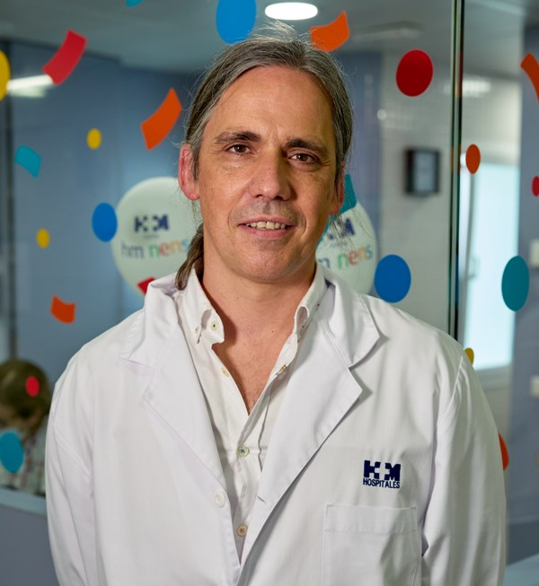

El Dr. Francisco Soldado se incorporó el pasado mes de abril a la disciplina de HM Hospitales como jefe del Servicio de Cirugía en Traumatología y Ortopedia Pediátrica de HM Nens.

Su equipo de cirujanos, de amplio reconocimiento en Europa, ha descrito muchas técnicas propias y novedosas que han cambiado el paradigma del tratamiento de los problemas del sistema musculoesquelético en niños a nivel internacional.

Soldado es Doctor en Medicina y Cirugía por la Universitat Autónoma de Barcelona (UAB) y especialista en Cirugía Ortopédica y Traumatología por la misma universidad. Además, es miembro del grupo de expertos en extremidad superior pediátrica de la Sociedad Europea de Ortopedia Pediátrica (EPOS) y de la Sociedad Americana de Plexo Braquial (PlexusNexus).

Desde los inicios de su trayectoria profesional, se ha centrado en el estudio y tratamiento del plexo braquial y las malformaciones de las extremidades superiores, así como de patologías como la parálisis cerebral, las secuelas de fracturas, artrogriposis, etc.

Realizó su formación especializada en la extremidad superior y microcirugía pediátrica en Philadelphia (USA), aunque ha realizado numerosas estancias en Boston, Taiwan, Finlandia o Egipto, alcanzando un gran reconocimiento internacional en su ámbito.

El especialista combina su labor asistencial con la docencia en la Unidad de Anatomía Humana del Aparato Locomotor en la Facultad de Medicina de la UAB.

Además, entre sus logros, está también la publicación de más de 90 artículos internacionales indexados relacionados con la práctica clínica, la investigación y actividad docente, así como la obtención de multiples becas FIS.

Además de por su trayectoria profesional, destaca por su solidaridad, la cual le ha llevado a participar en multitud de misiones humanitarias quirúrgicas en Guatemala, Benín, Marruecos y Vietnam. Asimismo, ha fundado las clínicas solidarias de PBO y parálisis cerebral para pacientes nacionales e internacionales.

Actualmente, también posee el cargo de director de la Unidad de Cirugía de Extremidad Superior y Microcirugía Pediátrica en el Hospital Vall d'Hebron y en el grupo de Mikel Sánchez (UCA) en Vitoria.

Trabajo en red

El Dr. Soldado junto al Dr. Jorge Knorr, contribuirá a cumplir el compromiso que HM Hospitales ha adquirido con el paciente de A Coruña para ofrecerle una asistencia transversal y de alta calidad desde sus tres centros: HM Delfos, HM Sant Jordi y HM Nens.
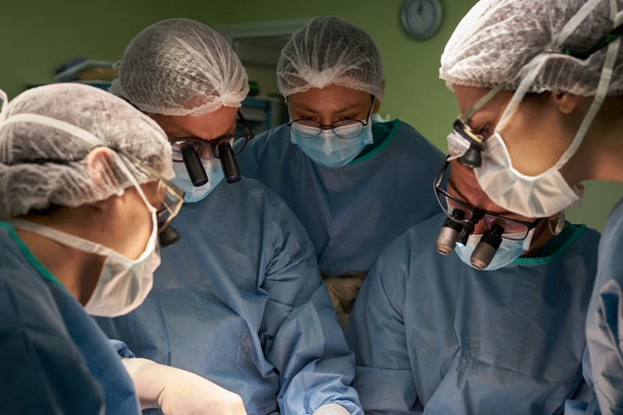

En este sentido, el director territorial de HM Hospitales en Cataluña, Dr. Joan Sala, indica que “para nosotros lo más importante es que el paciente, venga de donde venga, tenga acceso a una sanidad de elevada calidad asistencial y que cuente con los últimos avances tecnológicos, aplicados tanto al diagnóstico como al tratamiento.

Esta es una de las premisas de la filosofía del Grupo, que desde el inicio, ha apostado por el trabajo en red de todos sus centros, tal como ya viene haciendo en las especialidades de cardiología, oncología y neurociencias”.

HM Hospitales

HM Hospitales es el grupo hospitalario privado de referencia a nivel nacional que basa su oferta en la excelencia asistencial sumada a la investigación, la docencia, la constante innovación tecnológica y la publicación de resultados.

Dirigido por médicos y con capital 100% español, cuenta en la actualidad con más de 4.800 trabajadores laborales que concentran sus esfuerzos en ofrecer una medicina de calidad e innovadora centrada en el cuidado de la salud y el bienestar de sus pacientes y familiares.

HM Hospitales está formado por 43 centros asistenciales: 17 hospitales, 4 centros integrales de alta especialización en Oncología, Cardiología, Neurociencias y Fertilidad, además de 22 policlínicos. Todos ellos trabajan de manera coordinada para ofrecer una gestión integral de las necesidades y requerimientos de sus pacientes.

En Barcelona, HM Hospitales cuenta con una red asistencial conformada por los centros hospitalarios HM Delfos, HM Sant Jordi y HM Nens, que dan cobertura a todas las especialidades médicas y están dotados con tecnología sanitaria de última generación. Todo para ofrecer a los pacientes de la Ciudad Condal y de Cataluña un proyecto asistencial, docente e investigador referencia de la sanidad privada y que se integra en la red asistencial nacional del Grupo HM.

Más información para medios:

VITAMINE! Media & Marketing
Carles Fernández / Sílvia Roca
93 100 31 51 / 626 419 691
E-mail: sroca@vitamine.cat

DEP. DE COMUNICACIÓN DE HM HOSPITALES
Marcos García Rodríguez
Tel: 914 444 244 ext.167 / Móvil: 667 184 600
E-mail: mgarciarodriguez@hmhospitales.com
Más información:www.hmhospitales.com

